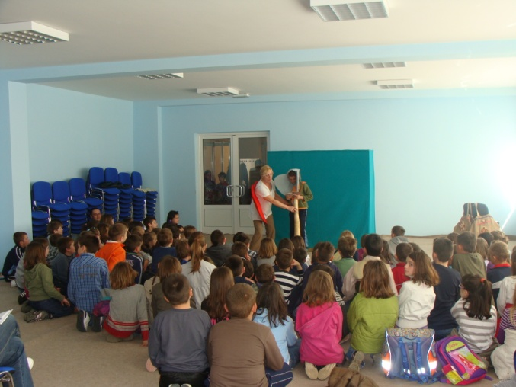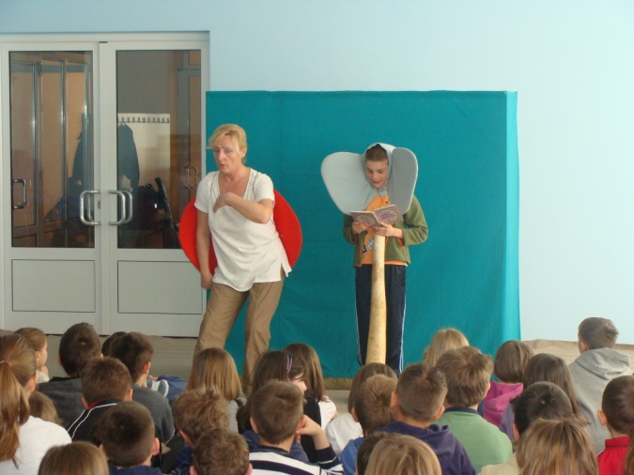
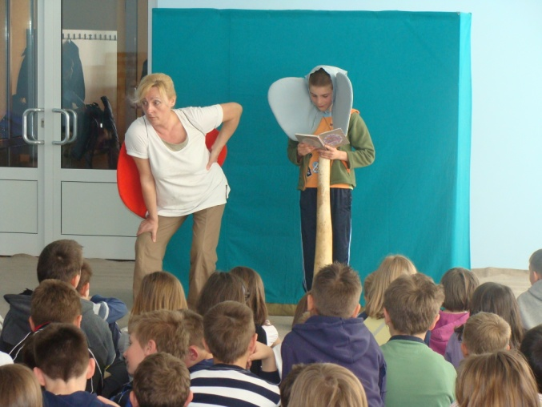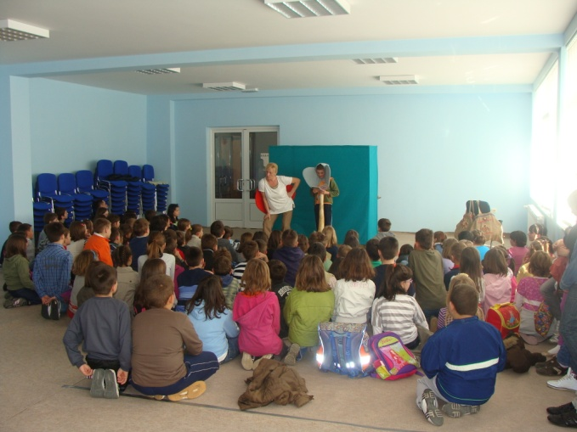
O autorici

Jadranka Čunčić Bandov rođena je 1956. godine u Zagrebu gdje je nakon završene srednje Škole za odgajateljice i diplomirala na Filozofskom fakultetu povijest umjetnosti i češki jezik. Još kao učenica uključila se u rad lutkarskog kazališta Kvak. U radu tog kazališta bila je svestrano angažirana - od glume i animacije do pisanja lutkarskih igrokaza. Članica je Društva hrvatskih književnika i Hrvatske zajednice samostalnih umjetnika. Igrokazi su joj objavljivani u raznim zbornicima, priručnicima, čitankama, časopisima za djecu te u Antologiji hrvatskog dječjeg igrokaza. Knjiga Igre sa zmajevima uvrštena je u lektiru za prvi razred osnovne škole. Već nekoliko godina djeluje kao samostalna umjetnica te igrokaze iz svojih knjiga predstavlja djeci kroz lutkarske kolaž predstave.
Djela: Razgovori u travi, Od cvijeta do tikve od tikve do lutke, Od jarca do komarca, Igre sa zmajevima, Šale, trice, zvrndalice, Puž na raskrižju, strip album Boduljko i Žbunika te Tinka fakinka.
Izvor: Jasmina Brkić

